**НАЦИОНАЛЬНЫЙ ИССЛЕДОВАТЕЛЬСКИЙ УНИВЕРСИТЕТ «МЭИ»**

**КАФЕДРА УПРАВЛЕНИЯ И ИНТЕЛЛЕКТУАЛЬНЫХ ТЕХНОЛОГИЙ**

**ОТЧЕТ**

**по расчетному заданию**

**по дисциплине «Программное обеспечение автоматизированных систем»**

**Исследование систем автоматического регулирования**

**Вариант № 41**

**Студент:** Маркелов Н. А.

**Группа:** А-01-19

**Проверил:** Фомин Г. А.

**Дата:**

Москва 2021г

***Задание на выполнение работы***

1) Разработать программную модель системы автоматического регулирования в соответствии со схемой, приведенной в варианте задания. Формулы, задающие вычисления в звеньях системы, приводятся в разд.3. Исходные данные программы: значения коэффициентов системы и последовательность x[i] (i=1, 2…) значений входного сигнала X(t) для дискретных моментов времени (тактов) с заданной продолжительностью Δ секунд. Результат расчета – последовательность y[i] (i=1, 2…) значений выходного сигнала Y(t) в тех же тактах. Программа должна предусматривать вывод в текстовый файл протокола таблицы с 3 колонками: {i, x[i], y[i]}, а также графическое представление сигналов x(i) и y(i).

Произвести тестирование программы. Подготовить ее описание, включающее:

- описание назначения,

- описание структуры,

- описание созданных структурных компонент (модулей, функций),

- описание исходных данных,

- описание результатов,

- пример расчета по программе.

2) Задать указанные начальные значения параметров системы и зарегистрировать переходной процесс. Для этого ввести в программу последовательность x[i] : 0, 0, 0, 1, 1, 1, 1, 1, 1, … (не менее 100 значений) и рассчитать значения выходного сигнала y[i].

3) Используя некоторый графический редактор, построить в пространстве указанных в задании параметров системы области с различным видом переходного процесса. Для этого, изменяя два указанных в варианте задания коэффициента - параметра системы - и регистрируя каждый раз переходной процесс, установить граничные значения перехода от одного вида процесса к другому. Результаты расчетов представить в виде графика с осями, соответствующими двум варьируемым коэффициентам. На графике изобразить линии раздела областей с разными видами процессов. Для каждой области представить типовой переходной процесс в виде временной диаграммы. Сделать выводы о характере влияния параметров на выходной сигнал системы.

4) Подготовить отчет по работе, который должен включать постановку задачи, описание и текст разработанной программы, результаты тестирования, результаты решения задачи с указанными в задании коэффициентами системы (п.2), результаты исследования по п.3.

***Исходные данные***

Система автоматического регулирования:

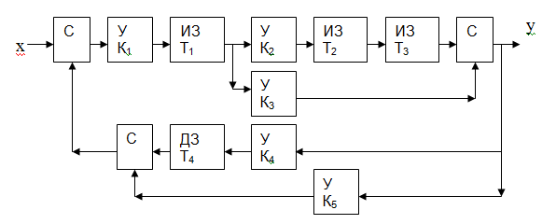

Начальные значения коэффициентов: К1=20.0, К2=1.5, К3=0.7, К4=-0.6, К5=-1.0, T1 =0.2, T2 =0.3, T3 =0.4, T4 =0.5, Δ=1с. Варьируемые коэффициенты: К1, К5.

Обозначения звеньев на структурной схеме системы автоматического регулирования и реализуемые ими формулы преобразования сигналов:

С – сумматор

w[i] = v1[i] + v2[i] ;

У – усилитель с коэффициентом усиления К

w[i] = K*v[i] ;

ИЗ – инерционное звено с постоянной времени Т, с.

w[i] =(v[i] + w[i-1] *T)/(1+T) ;

ДЗ – реальное дифференцирующее звено с постоянной времени Т

w[i] = {w[i-1] *Т + v[i] - v[i-1]} /(1+ Т);

Где w[i] – значение выходного сигнала; v[i] – значение входного сигнала; w[i-1] – значение выходного сигнала в предыдущий момент времени;

v[i-1] – значение входного сигнала в предыдущий момент времени.

***Описание программы***

Программа предназначается для моделирования работы системы автоматического управления при подаче ступенчатого входного воздействия, получения и исследования вида переходного процесса при различных значениях параметров k1 и k5.

Программа состоит из трех модулей: funcSAR.py содержит в себе функции, описывающие работу звеньев с заданной передаточной функцией. Модуль SAR.py моделирует работу системы. Главная программа mainprog.py, в ней задаются коэффициенты звеньев системы и выполняются действия по заданию.

***Модуль funcSAR.py***

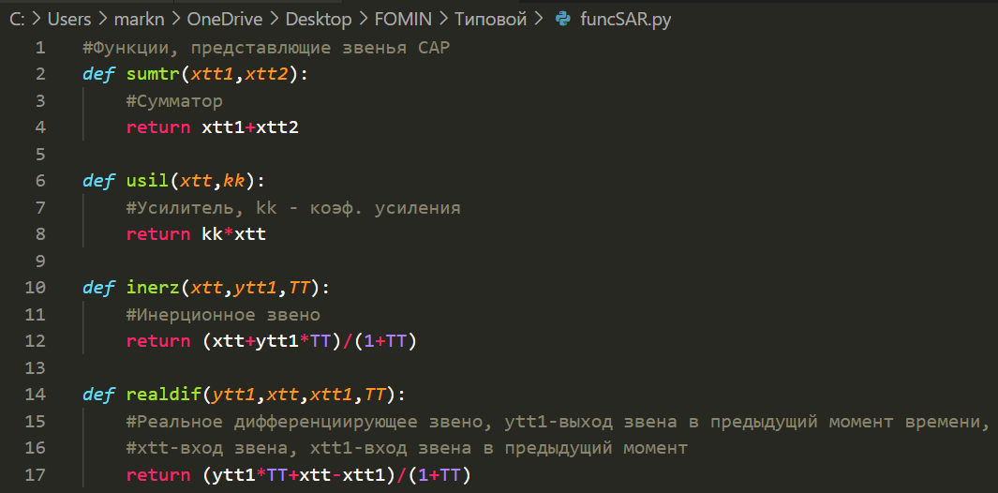

Для каждого типа звена, функция возвращает значение с заданной передаточной функцией.

***Модуль SAR.py***

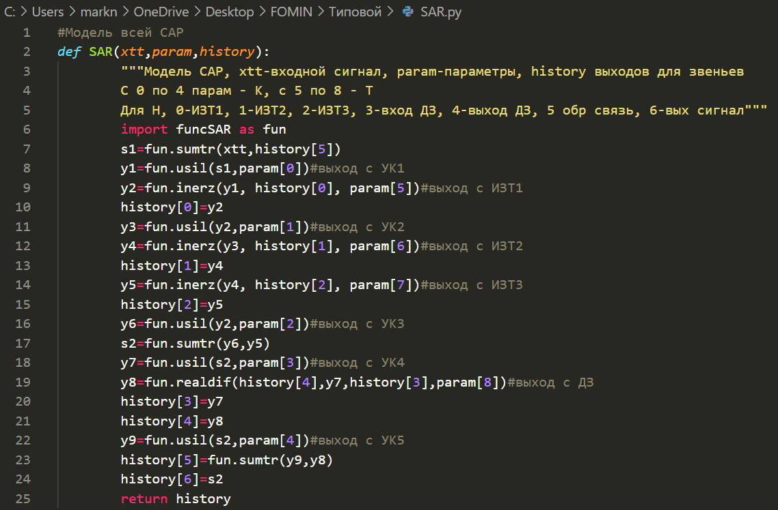

Функция возвращает историю выхода звеньев на каждой итерации.

***Модуль mainprog.py***

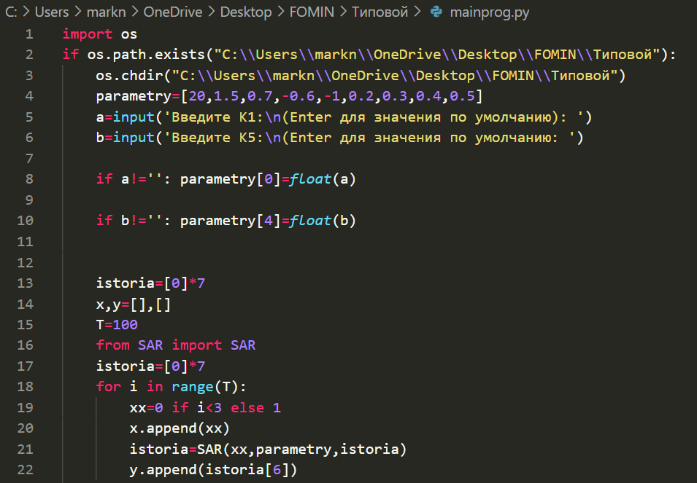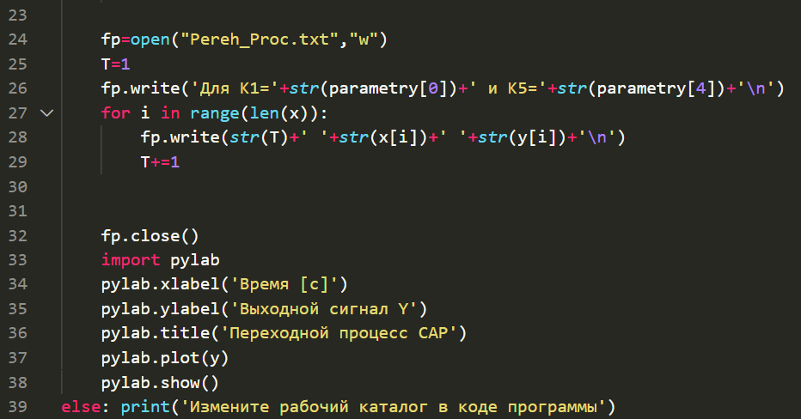

Выполняется проверка на существование домашнего каталога задание всех параметров САР, в том числе варьируемых. Формируется входное ступенчатое воздействие, осуществляется запись в текстовый файл **Pereh_Proc.txt** входного и выходного сигнала, вывод на экран переходного процесса.

Результат тестирования при начально заданных коэффициентах К1=20 и К5=-1:

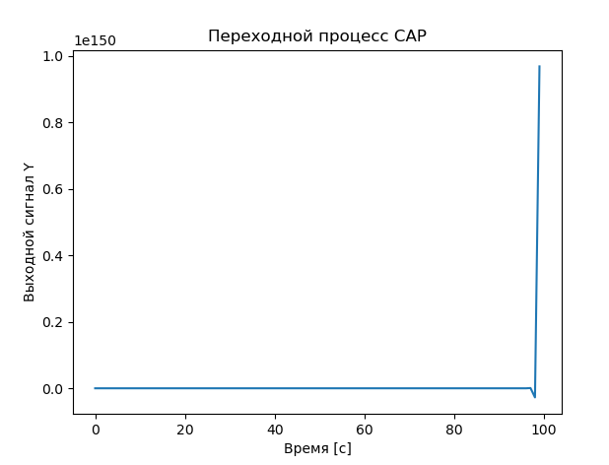

График переходного процесса при К1=20 и К5=-1

Результат записи в текстовый файл. В виде таблицы записаны момент времени (1 столбец), входной сигнал Х (2 столбец), выходной сигнал Y (3 столбец):

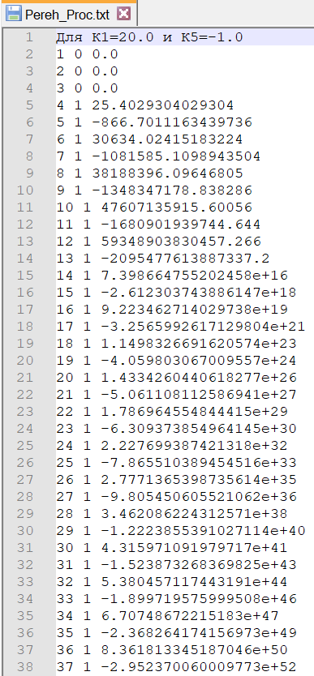

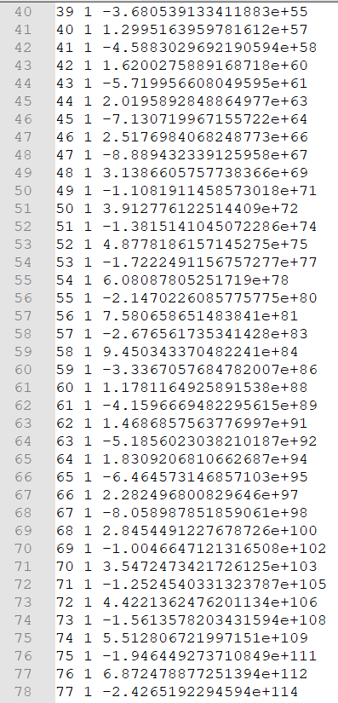

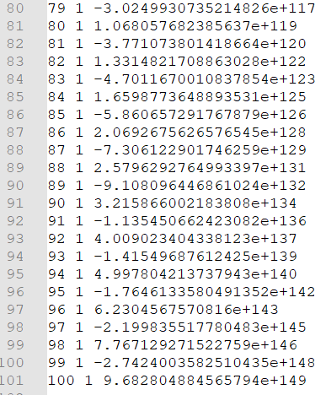

***Разделение плоскости параметров К1 и К5 на области***

Методика: в ходе анализа системы фиксируем один из параметров и находим точки, соответствующие кривой разбиения, где переходной процесс меняет свой вид.

Результат представлен в виде разграниченных областей в пространстве двух параметров К1 и К5:

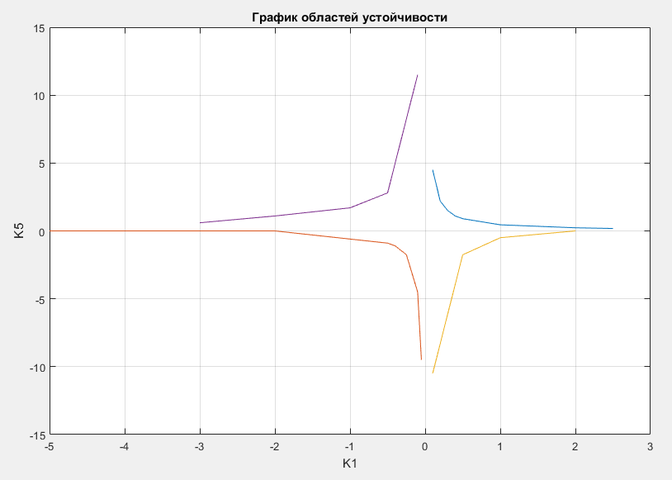

A

Г

Г

В

В

Б

Б

А

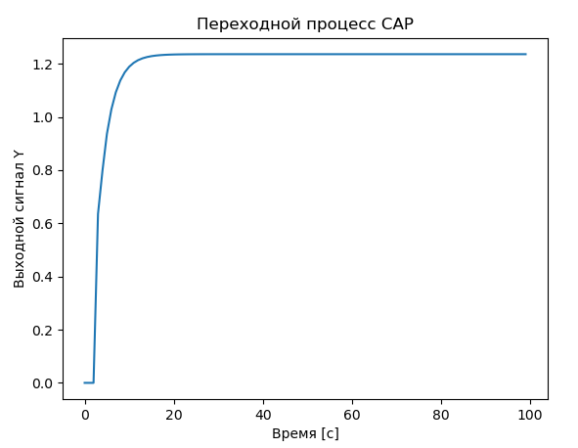

Переходной процесс в области А для К1=0.5 и К5=0.1

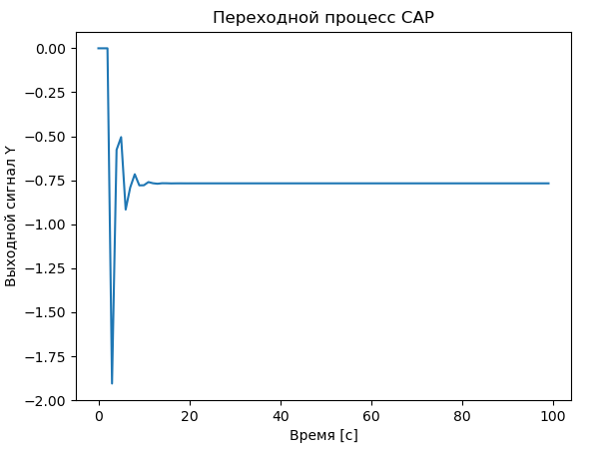

Переходной процесс в области Б для К1= -1.5 и К5=1

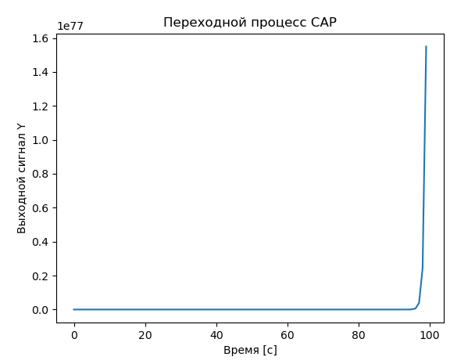

Переходной процесс в области В для К1= 1 и К5=5

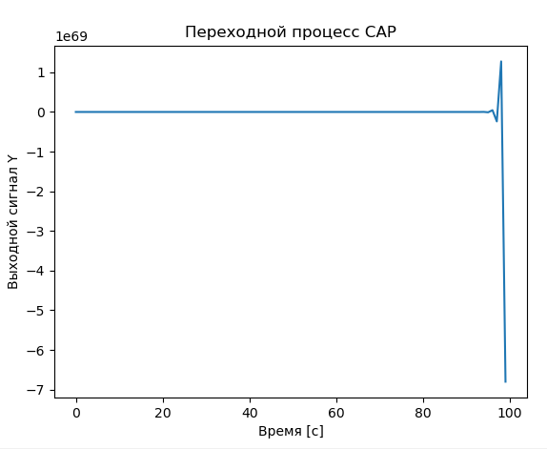

Переходной процесс в области Г для К1= -1 и К5=5

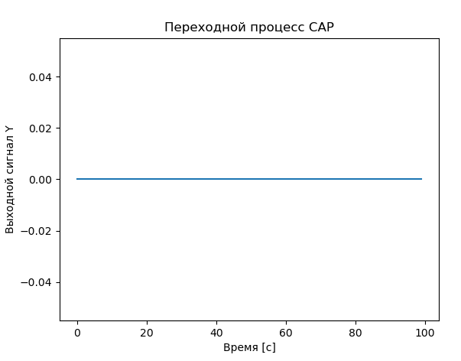

Вид переходного процесса при К1 = 0, К5 любое

***Вывод:***

Изменяя коэффициенты усиления, можно менять вид переходного процесса и его характер. В областях А и Б система устойчива, причем в области Б имеется колебательный характер. В областях В наблюдается монотонное увеличение выходного сигнала, в области Г монотонное уменьшение, в обеих областях (В и Г) САР неустойчивы.